ב"ה

**נהלי עבודה - מנהלי מחלקת ירקות**

**הופעת העובד ותפקידו:**

1. על המנהל לדאוג שהעובד ילבש חולצה ממותגת ונקיה בלבד.
2. עובד שיגיע לעבודה ללא חולצה לא יוכל להיכנס לעבודה
3. יש להקפיד על מתן שירות אדיב וסובלני
4. יש לדאוג לפריסה נכונה של כל עובד במחלקה שלו.
5. יש לשמור על שיתוף פעולה עם כלל עובדי המחלקה, ובמקרה של בעיה לעדכן מיידית את מנהל הסניף.

**נראות המחלקה:**

1. יש לדאוג לסביבת עבודה נקיה ומסודרת (מחלקה, מחסן ומקרר)
2. יש להקפיד על מדפים נקיים ומלאים בכל עת.
3. יש לתת דגש למקרר הירק וסביבתו.

**סדר עבודה שוטף בימים ראשון עד שישי:**

1. משמרת בוקר מסדרת את המחלקה ומעבירה למשמרת ערב מחלקה מלאה לאחר ביצוע "פיפו", ומדפים מלאים ונקיים.
2. משמרת ערב מסיימת משמרת כאשר המחלקה מלאה ומסודרת לתחילת העבודה בבוקר.
3. יש להקפיד על נוכחות רציפה של עובדים במחלקה על מנת לתת מענה לכל לקוח שיידרש לסיוע
4. משמרת בוקר וערב מעבירות אחת לשנייה מחלקה מסודרת, נקיה ומלאה ברצפת האולם, במחסן ובמקרר (כולל גיבוי)
5. כאשר עובד רוצה לצאת להפסקה, הוא חייב להשאיר את המדפים שלו מלאים ומסודרים על מנת שלא יהיה שום חוסר בהיעדרו.
6. סידור הסחורה במחלקה:
7. יש להניח סחורה על מדף נקי בלבד
8. יש לסדר הסחורה במדף אחד תוך כדי מיון ולא בשפיכת הארגז,
9. חובה לבצע "פיפו"- להחליף סחורה חדשה עם הישנה, כאשר הישנה מעל והחדשה מתחת.
10. יש לדאוג לשילוט נכון ומתאים לפרי והירק.

**סידור הסחורה במחסן:**

1. יש לאחסן את הסחורה שהתקבלה במקום מוצל וקריר או לקירור תוך ביצוע פיפו
2. המחסן צריך להיות מסודר ונקי כל הזמן
3. עבודת נקיון לירקות מתבצעת במחסן בלבד
4. אחת לשבוע יש לשטוף את מחסן ומקרר הגיבוי

**הזמנת סחורה:**

1. הזמנת סחורה תתבצע עד השעה 10:00 ולא תתאפשר הזמנה אח"כ. יש להיערך בהתאם.
2. אפשר לעשות תוספת להזמנה עד השעה 14:00, (גם תוספת מינימלית)
3. יש לוודא שההזמנה אכן הגיעה למערכת במרלוג 10 דקות משליחתה
4. יש להזמין מכלל המגוון שמופיע באפליקציה.
5. מוצר שלא מופיע במגוון באפליקציה – חסר במלאי.

**קבלת סחורה:**

1. בקבלת הסחורה מהמרלוג חובה לבדוק את איכות הסחורה , כמות ומשקל לפי מה שרשום בתעודה .
2. איקס על החסר, וי על הקיים.
3. במידה ויש חוסרים /אי התאמה יש לצלם את מדבקת הכניסה מהמרלוג ויציאה לסניף(מודבקת על המיכל) וליצור קשר עם מנהל איזור / מנהל סניף.
4. לא תוחזר סחורה שהתקבלה בסניף 24 שעות מקבלתה.
5. "הסתייגות" מבצעים כאשר חסרה סחורה (אי התאמה לתעודה),
6. "תעודת כניסה במינוס" מבצעים כאשר מחזירים סחורה למחסן / מקבלים הוראה ממנהל איזור להשמיד סחורה.
7. עם קבלת הסחורה חובה להעבירה למקום מוצל וקריר ובמהירות- שלא תתקלקל.
8. מלפפון וחציל נכנסים למקרר עטופים בניילון בלבד.

**השמדות:**

1. יש לבצע השמדת סחורה באופן יום יומי
2. אין לצבור כמות גדולה של השמדות בסניף
3. אין להציב השמדות ליד סחורה טובה

**אריזות וספקים:**

1. יש למלא באפליקציה "ספקים" את כמות האריזה שקבלתם לפני תחילת העבודה עם הסחורה.
2. יש למלא באפליקציה "אריזות" כל 24 שעות, האריזות שיוכנסו לאפליקציה יהיו מסודרים ומנויילנים ונכונים, ע"מ שהנהג יוכל להחזיר אותם למרלוג ולזכות את הסניף.
3. אריזה לא מסודרת כמו שצריך תוחזר ע"י הנהג
4. אין לסדר בלילה אריזות בגובה כאשר אין מלגזן והנהג לא יוכל לפנות את הסניף מאריזות

פ. גדול רגיל 54

פ.קטן רגיל 60

פ.קטן מתקפל 300

פ.גדול מתקפל 169

משטח פשוט עץ 16 גובה

מיכל ורוד בלבד 2 גובה

מיכל זר בלבד 2 גובה

משטח פלסטיק ורוד רמי לוי 15 גובה

שירות 50/6 גובה

שירות 28/6 גובה ----- נא להשתמש במדיד !!

**פלנוגרמות וסידור המדפים:**

**קיץ:**

• אננס ,פפאיה – ממוקמים בשורה עליונה

• ראשי גונדולה לפי מבצעים והנחיות מנהל האיזור

**פלנוגרמות וסידור המדפים:**

**חורף:**

• בראש השנה- ראש גונדולה קלמנטינה הופך לרימון ותמר צהוב



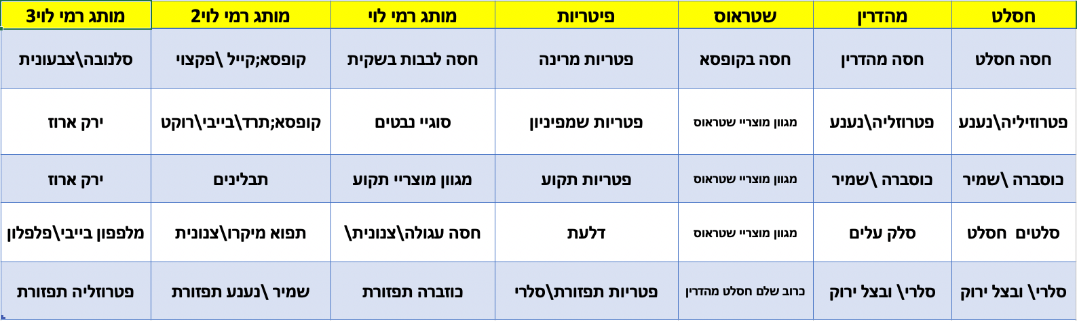

**פלנוגרמה מקרר-**